Отчет МСЭ-R SM.2504-0
(07/2022)
Методы оценки покрытия наземных радиослужб на основе численности населения

Серия SM
Управление использованием спектра

Предисловие
Роль Сектора радиосвязи заключается в обеспечении рационального, справедливого, эффективного и экономичного использования радиочастотного спектра всеми службами радиосвязи, включая спутниковые службы, и проведении в неограниченном частотном диапазоне исследований, на основании которых принимаются Рекомендации.
Всемирные и региональные конференции радиосвязи и ассамблеи радиосвязи при поддержке исследовательских комиссий выполняют регламентарную и политическую функции Сектора радиосвязи.
Политика в области прав интеллектуальной собственности (ПИС)
Политика МСЭ-R в области ПИС излагается в общей патентной политике МСЭ-Т/МСЭ-R/ИСО/МЭК, упоминаемой в Резолюции МСЭ-R 1. Формы, которые владельцам патентов следует использовать для представления патентных заявлений и деклараций о лицензировании, представлены по адресу: http://www.itu.int/ITU-R/go/patents/ru, где также содержатся Руководящие принципы по выполнению общей патентной политики МСЭ-Т/МСЭ-R/ИСО/МЭК и база данных патентной информации МСЭ-R.

Серии Отчетов МСЭ-R
(Представлены также в онлайновой форме по адресу: http://www.itu.int/publ/R-REP/ru.)
Серия | Название
BO | Спутниковое радиовещание
BR | Запись для производства, архивирования и воспроизведения; пленки для телевидения
BS | Радиовещательная служба (звуковая)
BT | Радиовещательная служба (телевизионная)
F | Фиксированная служба
M | Подвижные службы, служба радиоопределения, любительская служба и относящиеся к ним спутниковые службы
P | Распространение радиоволн
RA | Радиоастрономия
RS | Системы дистанционного зондирования
S | Фиксированная спутниковая служба
SA | Космические применения и метеорология
SF | Совместное использование частот и координация между системами фиксированной спутниковой службы и фиксированной службы
SM | Управление использованием спектра

Примечание. − Настоящий Отчет МСЭ-R утвержден на английском языке Исследовательской комиссией в соответствии с процедурой, изложенной в Резолюции МСЭ-R 1.
Электронная публикация
Женева, 2023 г.
© ITU 2023
Все права сохранены. Ни одна из частей данной публикации не может быть воспроизведена с помощью каких бы то ни было средств без предварительного письменного разрешения МСЭ.

ОТЧЕТ МСЭ-R SM.2504-0
Методы оценки покрытия наземных радиослужб
на основе численности населения
(2022)
Резюме
Одной из основных обязанностей операторов радиослужб является предоставление качественных услуг населению на определенной территории. В некоторых странах условием получения операторской лицензии является обеспечение заранее определенного минимального охвата, который может включать определенный процент населения.
В настоящем Отчете описываются методы и приемы оценки охвата населения применительно к наземным радиослужбам.

1 Сфера применения
Одной из целей планирования топологии наземной радиослужбы является покрытие максимально возможной территории. Радиооператоры прилагают усилия, чтобы охватить соответствующими услугами максимальное число людей. Имеется несколько причин, по которым полезно оценивать охват населения услугами радиослужбы. Например:
– это предоставляет национальному регуляторному органу (НРО) независимую и достоверную информацию об охвате населения страны различными радиотехнологиями;
– такую информацию НРО часто предоставляют потребителям и государственным организациям.
Для проверки охвата разные страны применяют разную политику, и по этой причине будет сложно согласовать единый подход для всех стран. В некоторых случаях в права пользования (или условия лицензии) для операторов радиосетей включаются требования по покрытию, но не по охвату населения. Кроме того, отсутствует согласованная оценка покрытия, основанная как на площади покрытия, так и на численности населения. В разных странах используются разные требования и критерии покрытия.
НРО, операторы сетей электросвязи (TNO) и исследовательские организации часто используют разные подходы и методы для оценки охвата населения, и результаты измерений могут различаться в зависимости от подхода, что делает сравнение результатов измерений практически неосуществимым.
Как правило, используются критерии покрытия двух типов:
– покрытие территории – оператору необходимо покрыть определенный процент территории;
– охват населения – оператору необходимо охватить определенный процент населения.
Эти методы и процедуры могут широко применяться для оценки охвата населения наземными радиосетями многих типов.

2 Термины, определения и сокращения
Зона покрытия (наземной передающей станции) – это зона, связанная с данной службой и определенной частотой, в пределах которой при определенных технических условиях может быть установлена радиосвязь с одной или несколькими приемными станциями [1].
Зона обслуживания – это зона, в пределах которой подвижная станция может получить доступ к услугам радиослужбы. Зона обслуживания может включать несколько сетей. Зона обслуживания может состоять из одной страны, быть частью страны или охватывать несколько стран [1].
В некоторых случаях вместо термина "зона покрытия" используется термин "географический охват". Географический охват определяется как процент территории, на которой доступны услуги.
Термин "охват населения" определяется как процент населения, которому доступны услуги.
Термин "охваченное население" определяется в контексте конкретной наземной радиослужбы и сети следующим образом:
"Охваченное население" – это количество "объектов", расположенных в зоне покрытия, имеющих возможность пользоваться услугами, предоставляемыми наземной радиосетью". Определение термина "объект" дается в пункте 3 настоящего Отчета.
Сокращения
DPSA | Digital preferred service area |  | Предпочтительная зона цифрового обслуживания
DTBN | Digital terrestrial broadcasting network |  | Сеть наземного цифрового радиовещания
DVB-T | Digital video broadcast – terrestrial |  | Цифровое телевизионное радиовещание – наземное
DVB-T2 | Digital video broadcasting – second generation terrestrial |  | Наземное цифровое телевизионное вещание второго поколения
EU | European Union | ЕС | Европейский союз
NRA | National Regulatory Authority | НРО | Национальный регуляторный орган
NUTS | Nomenclature of territorial units for statistics (Nomenclature des unités territoriales statistiques (fr.)) |  | Номенклатура территориальных единиц для целей статистики
QoS | Quality of service |  | Качество обслуживания
RF | Radio frequencies | РЧ | Радиочастоты
TNO | Telecommunication network operator |  | Оператор сети электросвязи

3 Объекты и показатели оценки охвата населения
Оценка охвата населения должна проводиться с учетом того, что классификация населения на основе различных радиотехнологий отличается в зависимости от страны. Категории населения, используемые при оценке охвата населения, называются объектами и перечислены ниже:
– жители;
– домовладельцы;
– дома;
– пользователи;
– абоненты.
Измерение охвата населения может выполняться с учетом следующих характеристик услуг:
– радиочастотные параметры;
– качество обслуживания (QoS).
Радиочастотные параметры обычно связаны с мощностью принимаемого сигнала в конкретном месте, где производится измерение. Если в большинстве случаев зона покрытия определяется мощностью принимаемого сигнала, то зона обслуживания определяется QoS.
Количественно охват населения в пределах испытательной зоны может быть оценен с использованием следующих параметров:
– общее число объектов $N_{cov.}$, зарегистрированных в испытательной зоне с помощью радиослужб;
– общее количество объектов в испытательной зоне $N_{tot}$;
– параметр охвата $C_{\%}$ – процент объектов в зоне покрытия.
Значение параметра $C_{\%}$ рассчитывается путем деления $N_{cov.}$ на $N_{tot.}$ в пределах испытательной зоны:
$C_{\%}=\frac{N_{cov.}}{N_{tot.}}∙100\%$. (1)
На практике оценка количества объектов на больших территориях представляет собой очень сложную задачу. В этих случаях охват населения $C_{\%}$ можно рассчитать с помощью уравнения (2):
$C_{\%}=\frac{DP⋅S_{cov.}}{N_{tot.}}⋅100\%$, (2)
где:
DP : плотность населения (плотность объектов) на территории S_{tot};
$S_{cov.}$ : зона покрытия на территории S_{tot}.
Для определения параметра DP необходимы данные о плотности населения. К счастью, эта информация обычно предоставляется национальными органами.
Методы оценки зоны покрытия сельских и городских (или пригородных) территорий различны. Например, разработана новая методика классификации типов земель в Европе. Территория, где домохозяйства представляют население численностью менее ста человек на квадратный километр, классифицируется как сельская. Использование этих разных классификаций приводит к разным результатам.

4 Общие сведения

4.1 Различные подходы
В разных странах подходы к оценке охвата населения сильно различаются. Основные отличия заключаются в применении:
– радиотехнологии;
– объектов;
– параметров и показателей.
Различные подходы также применяются в зависимости от размера зоны покрытия различных служб (исходя из радиуса действия одного передатчика). Например, широковещательная сеть может передавать данные на расстояние более 100 км, а широкополосные сети – на расстояние менее нескольких километров. Для определения охвата могут потребоваться другие параметры измерения или классы объектов, требующие другого подхода.
В любом случае для процесса измерения, оценки и отчетности по охвату населения важны два соображения:
– показатели качества радиослужбы;
– способ представления охвата населения.
В любом случае оценка охвата населения должна выполняться опытной исследовательской группой с использованием самых последних доступных данных.

4.2 Глобальная и локальная основа
Охват населения может быть оценен с использованием двух разных основ:
– глобальной; и
– локальной.
Глобальная основа позволяет оценить проникновение тех или иных радиотехнологий в общемировую инфраструктуру (или инфраструктуру конкретной страны) и определить еще не охваченные территории.
Оценка охвата населения на глобальной основе используется для определения:
– охвата населения отдельной технологией (технологический охват населения);
– охвата населения в определенном регионе (региональный охват населения).
В большинстве случаев оценки глобального технологического и регионального охвата населения основаны на опросах операторов и соответствующих НРО.
Например, в ЕС и Соединенном Королевстве создана классификация NUTS (номенклатура территориальных единиц для целей статистики) как иерархическая система деления экономической территории в целях:
– сбора, развития и согласования европейской региональной статистики;
– социально-экономического анализа регионов:
NUTS 1 – основные социально-экономические регионы;
NUTS 2 – основные регионы для применения региональной политики;
NUTS 3 – небольшие регионы для конкретной диагностики.
Предварительная оценка охвата населения на глобальной основе определяется на уровне NUTS 3. Евростат ежегодно публикует данные о среднем количестве домохозяйств в каждой стране вместе с данными о населении. Этот подход позволяет исследовательской группе поддерживать единую методику определения охвата населения во всех исследуемых странах с использованием единого источника данных. Чтобы респондентам было проще определить количество обслуживаемых домов в каждом регионе NUTS 3, исследовательская группа оказывает методологическую помощь, предоставляя данные об общем количестве домохозяйств в каждом районе.
Оценки охвата населения выполняются на местном уровне для проверки соответствия между обязательствами по предоставлению услуг радиослужбы и реальными зонами покрытия. Они также выполняются для определения различий в охвате сельского и городского населения, неохваченных областей и основных направлений расселения населения на страновом уровне.

5 Методы оценки охвата населения
Основными методами, используемыми для оценки охвата населения, являются:
– прогнозирование на основе математического моделирования;
– измерение;
– опрос (путем анкетирования).

5.1 Прогнозирование
Прогнозирование охвата населения основано на моделировании зоны покрытия. Методы прогнозирования зон покрытия описаны в Рекомендациях и Отчетах МСЭ-R, например:
– в Рекомендации МСЭ-R P.1546 [2] описан метод расчета прогнозируемой напряженности поля радиосигнала для трасс связи пункта с зоной для наземных служб в диапазоне частот от 30 МГц до 3 ГГц;
– в Рекомендации МСЭ-R P.1812 [3] описан метод прогнозирования распространения сигнала на конкретной трассе для наземных служб из пункта в зону в диапазонах ОВЧ и УВЧ;
– в Рекомендации МСЭ-R P.525 [4] описан метод расчета ослабления в свободном пространстве.

5.2 Измерение
Измерение охвата населения связано с конкретной зоной покрытия и выполняется на местной основе. Например, термин "покрыто" для сетей DVB-T/T2 определяется следующим образом: "Считается, что конкретная зона "покрыта" сигналом DVB-T/Т2, если медианная напряженность поля в конкретной ситуации приема на определенной высоте над уровнем земли (обычно 10 м) и защитное отношение достигают значений, указанных в соответствующих документах планирования, или превышают их" [5].
Основные принципы и процедуры оценки зоны покрытия для служб фиксированной и подвижной связи стандартов DVB-T/T2 с использованием данных измерений описаны в Рекомендации МСЭ-R SM.1875 [5].

5.3 Опрос
Опрос широко используется для оценки охвата населения на глобальной основе.

6 Расчет показателей охвата населения
К показателям, используемым для расчета зоны покрытия и охвата населения, относятся:
– технологический охват населения;
– региональный охват населения;
– охват сельского/городского населения;
– покрытие по скорости обслуживания или скорости передачи данных.
Технологический охват населения оценивается по количеству объектов, использующих определенную технологию, применяемую всеми операторами в данной стране.
Региональный охват населения – это количество объектов в каждом регионе, охваченных одной технологией или комбинацией определенных технологий, используемых одним оператором или всеми операторами.
Охват по скорости обслуживания оценивается по количеству объектов, обслуживаемых определенными технологиями со скоростью обслуживания не ниже порогового значения.
Во всех случаях охват населения определяется количеством объектов в зоне покрытия.
Охват населения можно определить путем:
– тщательного подсчета количества объектов в зоне покрытия;
– оценки количества объектов в зоне покрытия.

6.1 Расчет количества объектов
В первом случае для оценки охвата населения путем подсчета количества объектов применяются следующие процедуры.
1) На тестируемой территории определяется зона покрытия определенной радиотехнологией.
2) Количество объектов N_{i} в каждом i-м населенном пункте на тестируемой территории определяется с использованием авторитетных данных о численности населения или статистической справки.
3) N_{tot.} – общее количество объектов, зарегистрированных на тестируемой территории в n населенных пунктах, определяется следующим образом:
$N_{tot.}=\sum_{i=1}^{n}{N_{i}}$. (3)
4) Определенная (рассчитанная или измеренная) зона покрытия наносится на цифровую карту, и определяются населенные пункты, полностью находящиеся внутри этой зоны, то есть полностью покрытые определенной радиослужбой.
5) Общее количество объектов N_{tot.cov.}, зарегистрированных в зоне покрытия, определяется уравнением
$N_{tot.cov.}=\sum_{j=1}^{m}{N_{j}}$, (4)
где:
m : количество полностью покрытых населенных пунктов;
N_{j} : количество объектов, зарегистрированных в j-м полностью покрытом населенном пункте.
6) Если охвачена только часть населенного пункта, то приблизительное количество объектов N_{obj.cov.} на покрытой территории, содержащей зону S_{cov.}, рассчитывается с помощью уравнения
$N_{obj.cov.}=N_{obj.}∙\frac{S_{cov.}}{S_{settl.}}$, (5)
где:
$N_{obj.}$ : общее количество объектов в тестируемом населенном пункте;
$S_{settl.}$ : общая площадь тестируемого населенного пункта.
7) Общее количество объектов N_{part.cov.}, зарегистрированных в l частично покрытых населенных пунктах, рассчитывается с помощью уравнения
$N_{part.cov.}=\sum_{j=1}^{l}{N_{obj.cov.j}}$. (6)
8) Общее количество объектов N_{cov.}, зарегистрированных на покрытой территории, определяется по следующей формуле:
$N_{cov.}=N_{tot.cov.}+N_{part.cov.}$. (7)
Параметр охвата населения $C_{\%}$ рассчитывается с помощью уравнения (1).

6.2 Оценка количества объектов
Во втором случае оценка охвата населения производится отдельно для охваченного городского и сельского населения.
После определения зоны покрытия в пределах тестируемой территории ее наносят на цифровую карту и применяют следующие процедуры.
1) Количество объектов N_{urb.}, зарегистрированных в m крупных городах в пределах зоны покрытия, оценивается с использованием авторитетных данных о численности населения или статистической справки для каждого города и суммируется следующим образом:
$N_{urb.}=\sum_{j=1}^{m}{N_{urb. j}}$. (8)
2) Определяется общая площадь покрытой сельской территории (без учета территории крупных городов) S_{cov.rur.}.
3) Общее количество объектов N_{rur.cov.}, зарегистрированных в покрытой сельской местности в пределах тестируемой территории, оценивается с помощью уравнения
$N_{rur.cov.}={DP}_{rur.}×S_{cov.rur.}$. (9)
4) Приблизительное количество объектов N_{cov.}, зарегистрированных на покрытой территории, определяется с помощью следующего уравнения:
$N_{cov.}=N_{rur.cov.}+N_{urb.cov.}$. (10)
Параметр охвата населения $C_{\%}$ рассчитывается с помощью уравнения (1).
В Приложении 1приведен пример оценки охвата населения с использованием описанных выше шагов для различных областей и для случаев, когда охвачена только часть тестируемой территории.

7 Другие соображения

7.1 Радиовещательные службы
С учетом того что в большинстве случаев невозможно оценить фактическое количество пользователей услуг наземного радиовещания, термин "охваченное население" определяется следующим образом: "Охваченное население – это количество объектов, зарегистрированных на покрытой территории и имеющих возможность пользоваться услугами сети наземного цифрового радиовещания (DTBN)". Как правило, охват населения услугами DTBN оценивается количеством объектов в пределах определенной зоны покрытия.
Оценку охвата населения услугами DTBN можно выполнить с использованием следующих классов объектов:
– жители;
– домохозяйства;
– дома.
Вышеупомянутый термин "зарегистрированный" означает:
– всех жителей, проживающих в пределах покрытой территории;
– все домохозяйства/дома, расположенные в пределах покрытой территории.
В большинстве случаев невозможно указать точную цифру количества домохозяйств, получающих услуги радиовещания от конкретного передатчика, поэтому трудно определить точное количество домохозяйств, получающих местные услуги. Можно рассмотреть два способа решения этой проблемы [6]:
– по общей численности населения;
– по предпочтительной зоне цифрового обслуживания (DPSA).
Общая численность населения – это общее количество домохозяйств, которые получали бы местные услуги, если бы их антенны были направлены на соответствующий передатчик. На практике общее покрытие соседних передатчиков в некоторой степени перекрывается, а это означает, что у домохозяйств есть выбор, в какую сторону направлять свои антенны. Таким образом, общий охват почти всегда является завышенной оценкой количества домохозяйств, использующих конкретный передатчик, поскольку можно ожидать, что некоторые домохозяйства в пределах общей зоны покрытия будут смотреть передачи другого передатчика. В районах, где имеются два соседних передатчика, показатель общей численности населения рассчитывается на основе общего охвата только более мощного передатчика.
DPSA – это попытка дать более реалистичную оценку количества домохозяйств, которые могут получать местные услуги, по сравнению с оценкой по общей численности населения. Это прогнозирование районов, в которых конкретный передатчик скорее всего обеспечит более сильные сигналы, чем другие передатчики. Следовательно, разумно предположить, что в этих районах домохозяйства с антеннами, направленными на рассматриваемый передатчик, могут получать местные вещательные услуги от этого передатчика. Метод DPSA обеспечивает численное прогнозирование, однако он не позволяет учитывать предпочтения зрителей, когда домохозяйства могут выбирать услуги другого передатчика. В местах, где расположены два передатчика, показатель покрытия DPSA представляет собой сумму вклада обоих передатчиков.
Охват населения услугами DTBN можно определить либо путем прогнозирования, либо путем измерения.
Прогнозируемую зону покрытия можно рассчитать с помощью разных методов, описанных в Рекомендации МСЭ-R P.1546 [2] и в Рекомендации МСЭ-R P.1812 [3].
Применяются следующие процедуры оценки охвата населения.
1) Рассчитанная зона покрытия наносится на цифровую карту тестируемой территории.
2) В пределах тестируемой территории определяются населенные пункты, полностью находящиеся в зоне покрытия, и определяется количество объектов в каждом i-м населенном пункте.
3) Определяются населенные пункты, частично расположенные в пределах зоны покрытия, и рассчитывается количество объектов покрытия в пределах этих зон в соответствии с пунктом 6 раздела 6.1.
4) Рассчитывается общее количество покрытых объектов и параметр охвата населения $C_{\%}$.
Количество объектов (жителей, домохозяйств, домов) можно определить на основе авторитетных данных о численности населения или статистической справки. Однако, поскольку тестируемые территории сетей радиовещания очень обширны, подсчет как общего количества жителей, так и числа охваченных жителей является сложной задачей как для НРО, так и для операторов услуг.

7.2 Влияние рельефа местности
Рельеф местности – важный фактор, влияющий на охват наземными службами. Из-за особенностей рельефа местности некоторые населенные пункты могут покрываться только частично, даже если они находятся в пределах рассчитанной покрытой территории. Для проверки фактической зоны покрытия могут быть выполнены измерения в тестируемых населенных пунктах.
При работе на местности, где в некоторых районах услуги могут быть заблокированы, можно применить следующие процедуры измерения для оценки охвата населения.
1) Рассчитанная зона покрытия наносится на цифровую карту тестируемой (небольшой) территории. Определяются и выделяются непокрытые области в расчетной зоне покрытия, так называемые белые пятна.
2) По данным соответствующей справки определяется общее количество объектов (домохозяйств, домов или жителей) N_{tot.} в пределах тестируемых населенных пунктов. Необходимо учитывать тот факт, что сельские и городские территории (города, районы и т. д.) имеют разную плотность населения, и общее количество объектов для разных территорий будет существенно различаться.
3) На обозначенной территории на карту населенных пунктов наносятся подходящие точки измерения по сетке с шагом 500 м. Территория, ограниченная каждой ячейкой сетки, называется малым участком.
4) На каждом малом участке измеряется напряженность поля в зоне обслуживания.
5) Малый участок считается покрытым, когда измеренная напряженность поля равна минимальному медианному значению эквивалентной напряженности поля или превышает его.
6) Малые участки с нежилой застройкой в расчет не принимаются.
7) Определяется общее количество охваченных объектов N_{cov.} и рассчитывается параметр охвата населения $C_{\%}$.
В Приложении 1 приведен пример оценки охвата населения, когда услугами наземного цифрового телевизионного вещания охвачена только часть некоторых населенных пунктов (в пределах покрытой зоны).

8 Представление результатов
Охват населения определяется количественными параметрами – общим числом охватываемых объектов N_{cov.} и параметром охвата населения $C_{\%}$. Оба относятся к определенной территории.
На практике данные об охвате населения могут быть представлены в виде:
– таблиц (см. таблицу 1 ниже);
– схем;
– карты зоны покрытия.
ТАБЛИЦА 1
Результаты измерения охвата населения
Протестированная страна/  территория | Технология | Общее количество объектов | Общее количество охватываемых объектов | Охват населения $C_{\%}$

Результаты оценки охвата населения могут быть представлены в виде сравнительной диаграммы, показывающей годовые тенденции изменения данных. На рисунке 1 в качестве примера показана сравнительная диаграмма охвата населения различными технологиями.
РИСУНОК 1
Охват населения технологиями в сельской местности в 28 странах ЕС
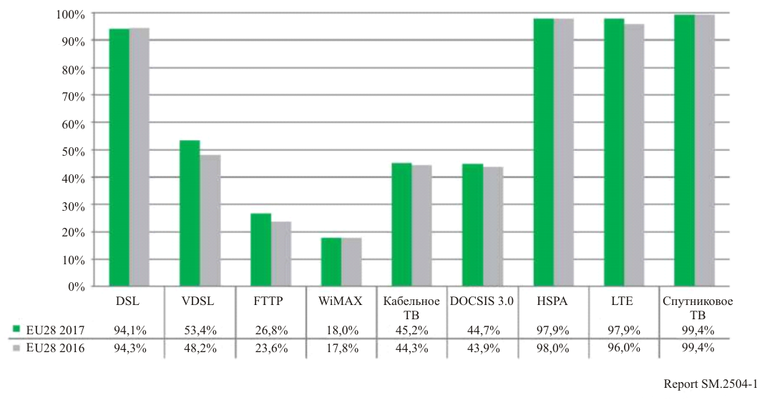
Справочные документы
[1] Рекомендация МСЭ-R V.573 – Словарь по радиосвязи
[2] Рекомендация МСЭ-R P.1546 – Метод прогнозирования для трасс связи "пункта с зоной" для наземных служб в диапазоне частот от 30 МГц до 3000 МГц
[3] Рекомендация МСЭ-R P.1812 – Метод прогнозирования распространения сигнала на конкретной трассе для наземных служб "из пункта в зону" в диапазоне частот 30–6000 МГц
[4] Рекомендация МСЭ-R P.525 – Расчет ослабления в свободном пространстве
[5] Рекомендация МСЭ-R SM.1875 – Измерение покрытия DVB-T/T2 и проверка критериев планирования
[6] Note for Applicants on Coverage of Local Television. Minimum coverage requirements and transmission arrangements. OFCOM. 10 May 2012

Приложение 1
Практический пример

1 Оценка частично покрываемой территории
РИСУНОК 2
Зоны покрытия DVB-T2 на основе измерений
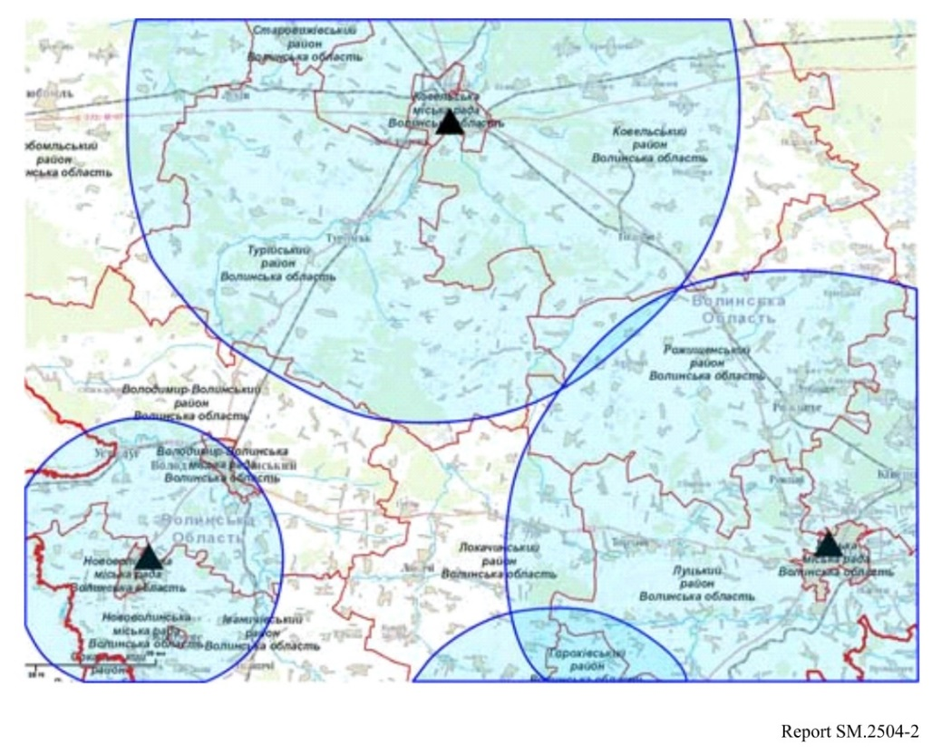
По данным Справочника по демографической статистике, вся тестируемая территория охватывает 543 населенных пункта с общей численностью населения около 682 350 жителей.
Услугами DVB-T2 охвачено 328 населенных пунктов с населением 562 600 жителей; а 215 населенных пунктов с населением 119 750 жителей остаются неохваченными. Соответственно охват населения на указанной территории $C_{\%}$ равен:
$C_{\%}=\frac{562 600}{682 350}∙100\%≈82,45\%$.

2 Оценка частично покрытых населенных пунктов
В тех случаях, когда рельеф местности блокирует радиопокрытие, некоторые населенные пункты могут не получать услуги радиовещания, даже если они полностью находятся в пределах расчетной зоны покрытия. Для проверки реальной зоны покрытия в таких населенных пунктах можно применять измерения по сетке.
В этом случае применяются следующие процедуры оценки охвата населения.
1) Рассчитанная покрытая область наносится на цифровую карту небольшой территории. На рисунке 3 представлена расчетная зона покрытия небольшой территории, на которой расположены три небольших населенных пункта. Покрытая территория выделена синим цветом; жилые дома обозначены коричневыми геометрическими фигурами. Зону покрытия можно рассчитать с помощью модели распространения в соответствии с Рекомендацией МСЭ-R P.1546. Непокрытые области в расчетной зоне покрытия выделены белым цветом.
2) Определяется общее количество объектов (домохозяйств, домов или жителей) N_{tot.} в пределах тестируемых населенных пунктов. Количество объектов можно определить по справочному источнику. Следует учитывать, что различные сельские регионы и городские территории (города, районы и др.) имеют разную плотность населения, и значения N_{tot.} и N_{cov.} для разных территорий могут существенно различаться.
3) Для определения подходящих точек измерения на обозначенной территории на карту этих населенных пунктов накладывается сетка с шагом 500 м. Точки измерения на каждом малом участке обозначены желтыми квадратами. На каждом малом участке измеряется напряженность поля радиосигнала тестируемой службы.
РИСУНОК 3
Определение малых участков и мест приема
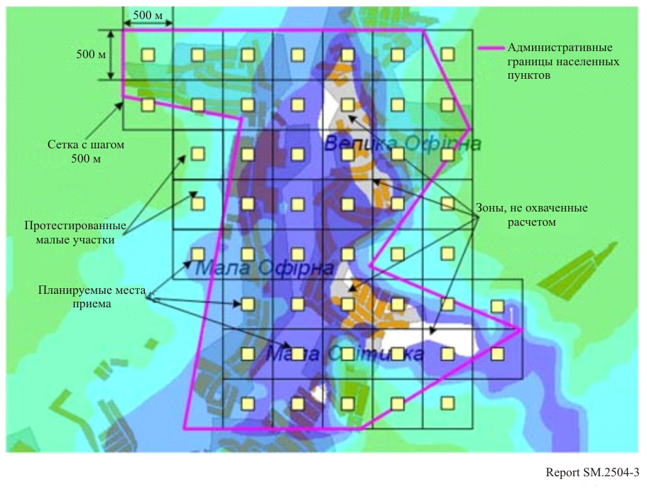
4) Малый участок, на котором измеренное значение превышает минимальное медианное значение эквивалентной напряженности поля, обозначается зеленым квадратом. В других случаях участок обозначается красным квадратом (рисунок 4).
РИСУНОК 4
Результаты измерения зоны покрытия
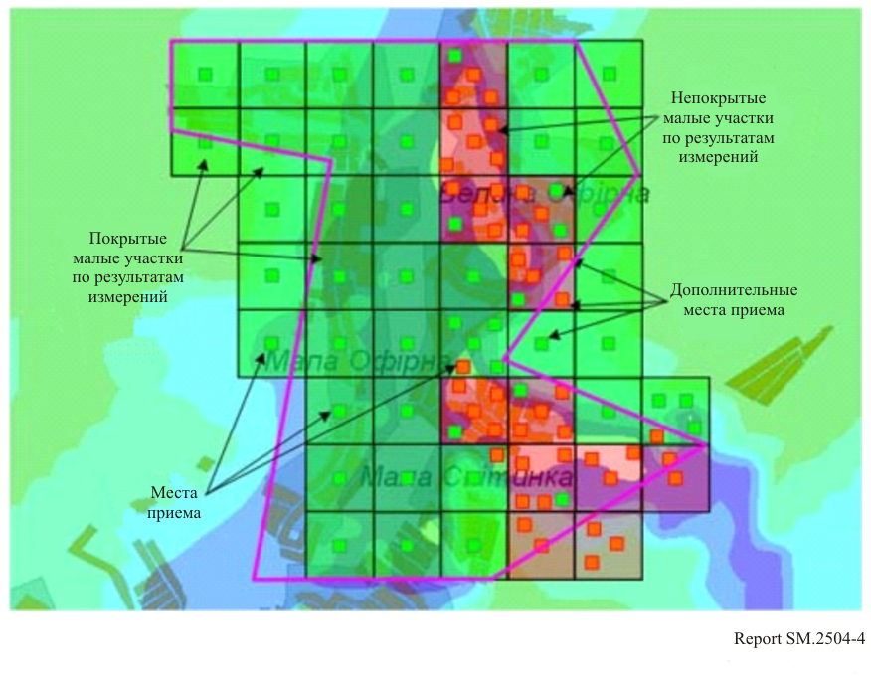
5) Малые участки без жилых построек при расчете не учитываются (рисунок 5).
РИСУНОК 5
Результаты измерения охвата населения
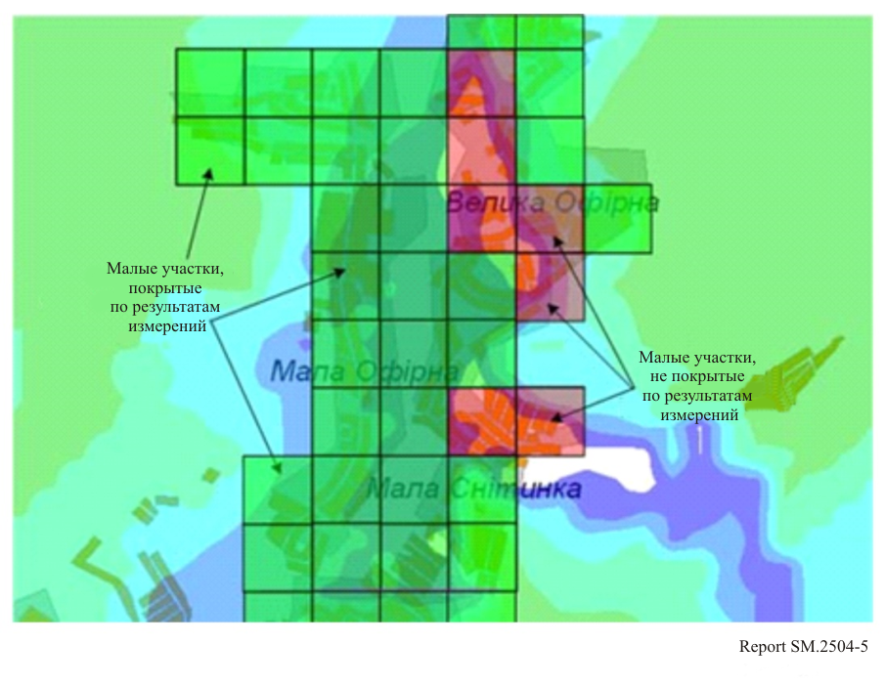
6) Определяется общее количество охватываемых объектов N_{cov.} и рассчитывается параметр охвата населения $C_{\%}$.
В данном примере охват населения оценивается по числу жителей. Общая численность населения, проживающего в обозначенных населенных пунктах, составляет 2060 человек. Общее количество протестированных малых участков на обозначенной территории (рисунок 3) составляет 42, а плотность населения – 49,05 жителя на малый участок. Для определения общего числа жителей, проживающих на 35 охваченных малых участках (рисунок 4), используем значение 35 переменной m_{cov.}:
$N_{cov.}=m_{cov.}∙49,05=35∙49,05≈1716$ жителей.
Охват населения $C_{\%}$ равен:
$C_{\%}=\frac{1716}{2060}∙100\%≈83,3\%$.

